МІНІСТЕРСТВО ОСВІТИ І НАУКИ УКРАЇНИ
ЗАХІДНОУКРАЇНСЬКИЙ НАЦІОНАЛЬНИЙ УНІВЕРСИТЕТ
КАФЕДРА КОМП’ЮТЕРНИХ НАУК

Лабораторна робота №4

Структури та їх використання. Масиви структур. Використання динамічної пам’яті

Виконав:

Перевірив:

Тернопіль
2022 рік
Тема: Структури та їх використання. Масиви структур. Використання динамічної пам’яті.

Мета: Оволодіти практичними навичками використання структур та масивів структур, навчитися складати програми для виконання операцій з полями структур, навчитися використовувати динамічне виділення пам’яті.

Завдання:

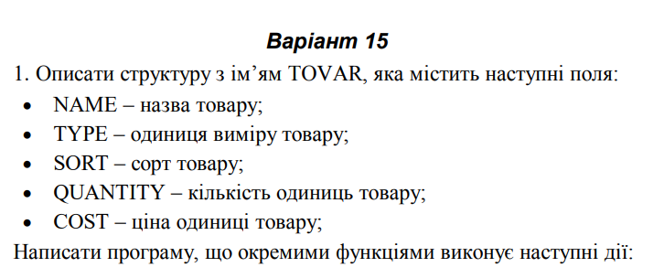
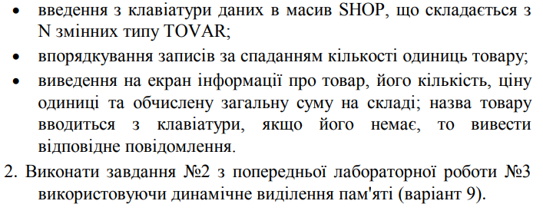

Для виконання лабораторної реалізуємо 2 функції для кожного завдання та функцію Main(), яка буде виконувати роль меню для вибору завдання.
Функція Main() матиме наступний вигляд:
void main()
{
SetConsoleCP(1251);
SetConsoleOutputCP(1251);
int task;
while (true)
{
cout << "Введіть номер завдання(1 або 2) :" << endl;
cin >> task;
if (task != 1 && task != 2)
{
cout << "Програма має лише 2 завдання" << endl<<endl;
}
if (task == 1)
{
firsttask();
}
if (task == 2)
{
secondtask();
}
}
Функція Main() в консоль виводить меню такого вигляду:
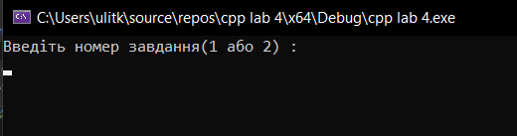

firsttask, secondtask – функції, які містять в собі окремо кожне завдання.
Почнемо з першого завдання:
void firsttask()
{

int N;
cout << "Введіть кількість магазинів" << endl;
cin >> N;
TOVAR* SHOP = new TOVAR[N];
int c, i, x = 0, j = 0, min;
TOVAR BUF;

for (int i = 0; i < N; i++)
{
cout << "Магазин:" << i + 1 << endl;
cout << "Назва товару:" << endl;
cin >> SHOP[i].NAME;
cout << "Одиниця виміру товару:" << endl;
cin >> SHOP[i].TYPE;
cout << "Сорт товару:" << endl;
cin >> SHOP[i].SORT;
cout << "Кількість одиниць товару" << endl;
cin >> SHOP[i].QUANTITY;
cout << "Ціна одиниць товару:" << endl;
cin >> SHOP[i].COST;
}

cout << '\n';
cout << "Розташування за спаданням кількості одиниць товару: " << endl << endl;

for (i = 0; i <= N - 1; i++)
{
min = SHOP[i].QUANTITY;
for (j = i + 1; j <= N - 1; j++)
{
if (SHOP[j].QUANTITY < min)
{
min = SHOP[j].QUANTITY;

}
}
BUF = SHOP[x];
SHOP[x] = SHOP[i];
SHOP[i] = BUF;
}

for (i = 0; i < N; i++)
{
cout << "Магазин " << i + 1 << ":" << endl << endl;
cout << "Назва товару: " << SHOP[i].NAME << ";" << endl << " Одиниця виміру товару: " << SHOP[i].TYPE << ";"
<< endl << " Сорт товару: " << SHOP[i].SORT << ";" << endl << " Кількість одиниць товару: " << SHOP[i].QUANTITY << ";" << endl <<
" Ціна одиниць товару: " << SHOP[i].COST << ";" << endl;
cout << line << endl << endl;
}

system("pause");
}

Ця функція використовує структуру TOVAR:
struct TOVAR
{
int QUANTITY;
char NAME[20];
char TYPE[20];
char SORT[20];
int COST;
};
Це завдання заповнює структуру, які мітить дані про товар магазину та виводить ці данні на екран в порядку спадання кількості товару.

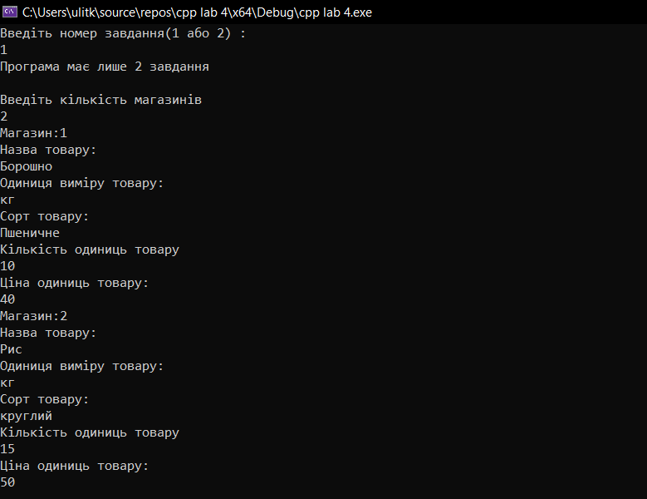
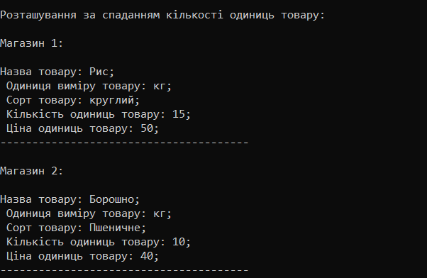

Завдання 2 має наступну умову:
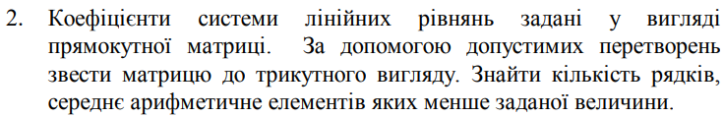

Це завдання виводить на екран матрицю розміру NxN та знаходить кількість рядків, середнє арифметичне яких менше за те, яке вводить користувач.

void secondtask()
{
int size;
int max_averrage;

cout << "Введiть розмiр матрицi:" << endl;
cin >> size;

int* arr = new int[size * size];

cout << endl;
int count = 1;
for (int i = 0; i < size * size; ++i)
{
if (count == 1)
{
cout << "[";
}
arr[i] = rand() % 14 - 5 ;
if (arr[i] < 0)
{
cout << arr[i];
}
else
{
cout << " " << arr[i];
}

if (count == size)
{
count = 1;
cout << "]" << endl;

}
else {
cout << ", ";
count++;
}

}
cout << endl << line << endl;

cout << "\nВведіть максимальне середнє арифметичне рядка: " << endl;
cin >> max_averrage;
count = 0;
for (int i = 0; i < size; i++)
{
cout << "\nСереднє арифметичне рядка "<< i+1 << " дорівнює: " << Stroke(i, size, arr) / size << endl;
if (Stroke(i, size, arr) / size < max_averrage)
{
count++;
}
}

if (count == 0)
{
cout << "\nНемає рядків, середнє арифметичне яких менше за задане максимальне" << endl;
}
else {
cout << "\nМатриця має "<< count <<" рядків, середнє арифметичне яких менше за задане максимальне" << endl;
}

cout << endl << line << endl;

delete[] arr;
}

Функція також використовує ще одну функцію для розрахунку суми рядка:

int Stroke(int a, int size, int arr[])
{
int stroke = 0;
for (int i = size * a; i < size + (size * a); i++)
{
stroke += arr[i];
return stroke;}

Результат роботи має наступний вигляд: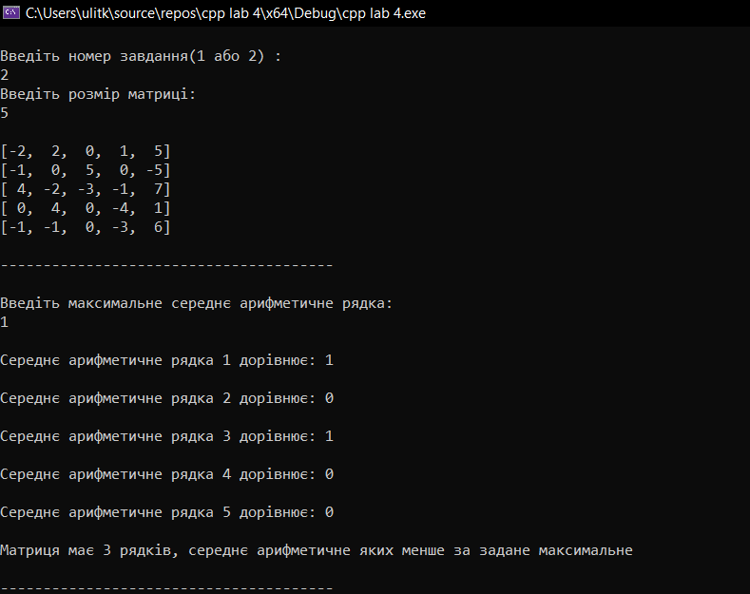д:

Висновок :
В цій лабораторній роботі я отримав практичні навички з використання структур та масивів структур, навчився складати програми для виконання операцій з полями структур та використовувати динамічне виділення пам’яті.

